事務所
回 覧

「南砺市友好交流協会 国際交流員 国際出前講座」申込書
南砺市友好交流協会 TEL:0763-52-4548 FAX:0763-52-3023 E-mail:info@nanto-ykk.org

ふりがな  団体名 |  | ふりがな  担当者名
担当者  E-mail |  | 担当者電話番号  （携帯推奨）
日時 | 第1希望 令和 年 月 日（ ） ： ～ ：  第2希望 令和 年 月 日（ ） ： ～ ：
会場 | 会場名：
 | 会場住所：
講座の対象者 | 人数： 名 / 年代： 代
講座のテーマ | ※☑をご記入ください  □母国の紹介（アメリカの文化・自然・歴史）  □海外から見た日本・南砺市  □異文化体験（なんとABCかるた、アメリカの子どもの遊び）  □講師と相談の上決めたい  □その他（ ）
使用できる機器 | ※☑をご記入ください  □ パソコン □ プロジェクター □ ホワイトボード □Wi-fi  □その他（ ）
日中連絡  のつく時間 | ： ～ ： | 回答期限 | 月 日までに回答希望
その他 | （ご希望などがあればお書き下さい）
お申し込みありがとうございました。確認の上、こちらからご連絡いたします。

・事前に講師と打合せをさせていただきます。
・職務により謝礼は不要です。但し、会場が市外の場合は交通費程度をご配慮願います。
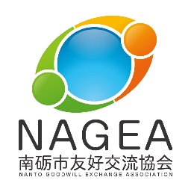
・提供いただいた個人情報は、当協会「国際理解出前講座」の運営のみに使用いたします。
・講座終了後、アンケートにご協力ください。
なお、講座の様子を撮影した写真も添付してください。

送付先：FAX 0763-52-3023 南砺市友好交流協会 行
※本様式は当協会ホームページからダウンロードすることができます。
国際出前講座 実施アンケート
このたびは、出前講座をご利用いただきありがとうございました。ご依頼いただいた出前講座はいかがでしたでしょうか。依頼者様からのフィードバックをもとに、今後も出前講座の運営と内容を改善して参りたいと考えております。つきましては、こちらの簡単なアンケートにご協力くださいますようお願い申し上げます。
＊＊＊＊＊＊＊

実施日時 令和 年 月 日（ ） : ～ ：
依頼者（団体）名
担当者名
参加人数 名

□に✓印をご記入ください。
１．当協会の出前講座をどのようにお知りになりましたか。
□ホームページ □チラシ □以前実施者からの紹介 □その他

２．講座はいかがでしたか。
(１)時間配分 | □ 大変満足 □ 満足 □どちらでもない □やや不満 □とても不満
(２)講座の内容 | □ 大変満足 □ 満足 □どちらでもない □やや不満 □とても不満
(３)スライドの  分かりやすさ | □とても分かりやすい □分かりやすい □どちらでもない □分かりにくい  □とても分かりにくい
(４)参加者の反応 | □ とてもよい □よい □どちらでもない □あまりよくない □全くよくない

３．出前講座全体についての感想をご記入ください。

４．出前講座の様子を撮影した写真を貼付してください。（できればデータでご提出ください）
添付頂いた写真を、ホームページや広報誌等に掲載させていただいてよろしいですか？（ はい ・ いいえ ）
QRｺｰﾄﾞからも回答できます
ご協力ありがとうございました
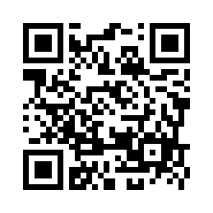

FAX: 0763-52-3023／メール: info@nanto-ykk.org

